Ministerul Educaţiei al Republicii Moldova

Universitatea Tehnică a Moldovei

Catedra: Tehnologii Informaționale

**RAPORT**

Lucrare de laborator Nr.5

*la Medii Interactive de Dezvoltare a Produselor Soft*

A efectuat: Pascari Ion

st.gr.TI-144

A verificat: Cojocaru Svetlana

dr.conf.univ.,

Chişinău 2016

**Lucrarea de laborator nr.5**

**Tema:**  **Dezvoltarea unei aplicatii mobile**

**Scopul lucrării:**

* **Visual Studio**
* **Xcode**
* **Android Studio**
* Eclipse
* NetBeans
* IDEs: Visual Studio, Xcode, Android Studio, Eclipse, NetBeans
* Limbaje de programare: C#, JavaScript, Objective C, Java, Swift
* Tehnologii si Frameworks: Windows Mobile, iOS, Android
* Cunostinte de baza privina arhitectura unei aplicatii mobile
* Cunostinte de baza ale platformei SDK

**Formularea condiţiei problemei (sarcina de lucru):**

* *Basic Level* (nota 5 || 6) :
  + Realizeaza o aplicatie simpla "Hello world" care va contine 2 butoane care vor afisa 2 pagini diferite, folosing 2 elemente diferite de interactiune
* *Normal Level* (nota 7 || 8):
  + Implimenteaza un simplu ceas sau stopwatch
* *Advanced Level* (nota 9 || 10):
  + Realizeaza o aplicatie care va implimenta tehnica *Pomodoro* **SAU**
  + O alta aplicatie sofisticata la alegere
    - Game
* *Bonus Point*
  + Foloseste libraria cross platform pentru a realiza o apliacatie cross platform (aplicatia poate fi compilata atit pe Android, cit si pe iOS)
  + Folosirea Facebook/Twitter/Google Maps API

*Note:* *Alege si implimenteaza un singur nivel.*

**Implementarea task-urilor :**

*Advanced Level* (nota 9 || 10):

* O alta aplicatie sofisticata la alegere
  + **Game**

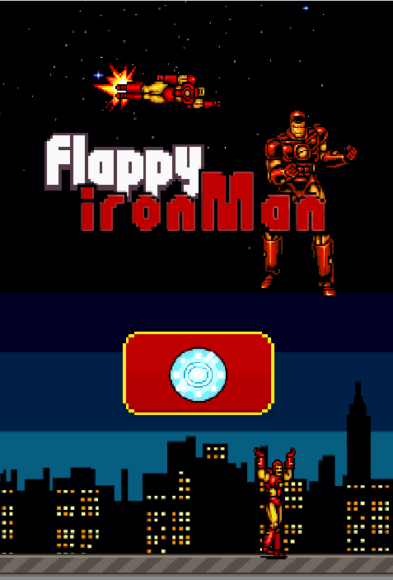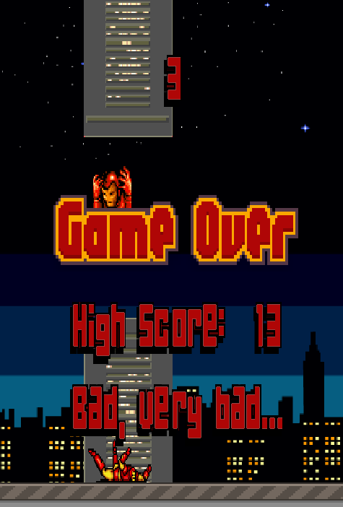

**Concluzii**

În această lucrare am pus în practică noțiunea de ANDROID-DEVELOPING, am onținute deprinderi practice de a crea și de a manipula clase legate de game-development, de a crea pagini atât cât statice cât și dinamice în Android + Java. Am folosit și tehnologia Libgdx - o librărie pentru a crea aplicații cross-platform.

**Bibliografie**

* <https://jquery.com/>
* <http://getbootstrap.com/>
* <http://php.net/>
* <https://www.mysql.com/>
* Îndrumar metodic pentru lucrările de laborator la MIDPS